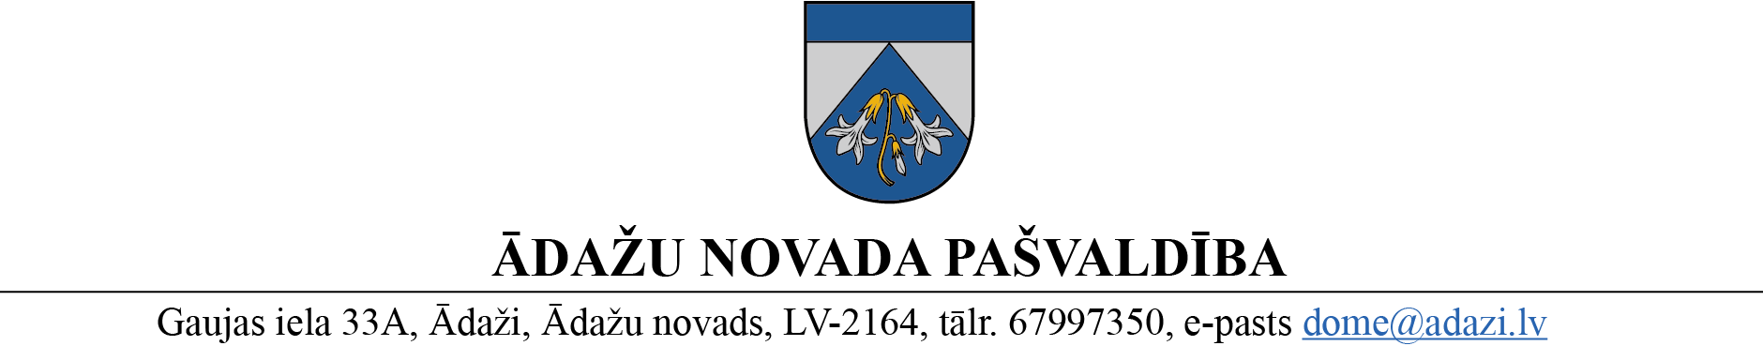

PROJEKTS uz 17.01.2023.
vēlamais datums izskatīšanai: 18.01.2023.
domē: 25.01.2023.
sagatavotājs un ziņotājs: Aija Kalvāne

LĒMUMS
Ādažos, Ādažu novadā

2023. gada 25. janvārī Nr.«DOKREGNUMURS»

Par viena izglītojamā uzturēšanas izdevumiem Ādažu novada pašvaldības izglītības iestādēs no 2023. gada 1. janvāra

Izglītības likuma 17. panta trešās daļas 4. punkts nosaka, ka pašvaldība uz savstarpēju līgumu pamata piedalās valsts un citu pašvaldību izglītības iestāžu finansēšanā.
Ministru kabineta 2016. gada 28. jūnija noteikumi Nr. 418 „Kārtība, kādā veicami pašvaldību savstarpējie norēķini par izglītības iestāžu sniegtajiem pakalpojumiem” (turpmāk – Noteikumi) nosaka kārtību, kādā pašvaldības, kuru administratīvajā teritorijā deklarētie iedzīvotāji izmanto citas pašvaldības izglītības iestādes sniegtos pakalpojumus, noslēdz līgumus ar attiecīgajām pašvaldībām par šiem iedzīvotājiem sniegto izglītības pakalpojumu apmaksu (turpmāk – pašvaldību savstarpējie norēķini). Noteikumu 4. un 9. punkts nosaka kārtību, kā pašvaldība aprēķina viena izglītojamā uzturēšanas izmaksas mēnesī pašvaldības izglītības iestādēs.
Uz 01.01.2023. pašvaldības izglītības iestādēs bija šāds izglītojamo skaits:
- Ādažu pirmsskolas izglītības iestādē “Strautiņš” – 379;
- Kadagas pirmsskolas izglītības iestādē “Mežavēji” – 183;
- Ādažu vidusskolas pirmsskolas izglītības grupās – 97;
- Ādažu vidusskolā – 2010;
- Carnikavas pirmsskolas izglītības iestādē “Riekstiņš” – 258;
- Siguļu pirmsskolas izglītības iestādē “Piejūra” – 206;
- Carnikavas pamatskolā – 531.
Pamatojoties uz Pašvaldību likuma 10. panta pirmās daļas 21. apakšpunktu, Izglītības likuma 17. panta trešās daļas 4. punktu un Noteikumu 4. un 9. punktu, kā arī ņemot vērā domes Finanšu komitejas 18.01.2023. atzinumu, Ādažu novada pašvaldības dome
NOLEMJ:
Apstiprināt viena izglītojamā uzturēšanas izmaksas mēnesī pašvaldības izglītības iestādēs no 01.01.2023. (tāme – pielikumā).

Pašvaldības domes priekšsēdētāja K. Miķelsone

Izsniegt norakstus:
IJN, GRN, FIN, JIN - @

